4月23日前，以实验报告形式提交。软件工程专业发到lizhl9@mail2.sysu.edu.cn，信息安全、国防生、智能科学专业发到yuht4@outlook.com。

Write programs (using Matlab or other software) to finish the exercises below.
For 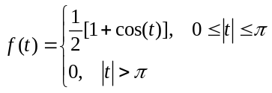,
- Plot this signal and its frequency spectrum;
- When the sampling period satisfies ，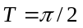，, respectively, please plot the sampling signal 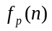 and its frequency spectrum, respectively. Please give explanation of these results;
- Using lowpass filter with cutting frequency 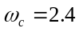 to reconstruct signal 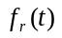 from . When the sampling period satisfies ，, respectively, please plot the reconstructed signal , and plot the absolute error between the reconstructed signal and the original signal 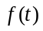. Please analyze these results.

Matlab functions potentially used：
plot; subplot; axis; exp; cos; sinc; ones; length; stem; abs
参考材料：
连续时间信号傅立叶变换的数值计算
为了更好地体会MATLAB的数值计算功能，这里给出连续信号傅立叶变换的数值计算方法。方法的理论依据为：
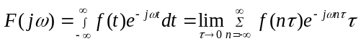 （1）
对于一大类信号，当取足够小时，上式的近似情况可以满足实际需要。若信号是时限的，或当大于某个给定值时，的值已经衰减得很厉害，可以近似地看成时限信号，则式（1）中的取值就是有限的，设为，有：
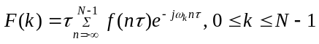 （2）
上式是对式（1）中的频率进行取样，通常：
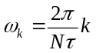 （3）
采用MATLAB实现式（2）时，其要点是要正确生成的个样本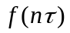的向量及向量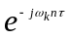，两向量的内积（即两矩阵相乘）的结果即完成式（2）的计算。
此外，还要注意取样间隔的确定。其依据是需小于奈奎斯特取样间隔。如果对于某个信号，它不是严格的带限信号，则可根据实际计算的精度要求来确定一个适当的频率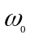为信号的带宽。

